

ВИТРИНА-ПРИЛАВОК КОНДИТЕРСКАЯ
GAMMA-2 K 1350 ВПВ 0,52-1,80
GAMMA-2 K 1600 ВПВ 0,62-2,10

Назначение изделия 3
ИНСТРУКЦИЯ ПО ЭКСПЛУАТАЦИИ 3
МЕРЫ БЕЗОПАСНОСТИ 3
ТЕХНИЧЕСКИЕ ХАРАКТЕРИСТИКИ ВИТРИНЫ – ПРИЛАВКА КОНДИТЕРСКОЙ * 4
РАСПАКОВКА 5
УСТАНОВКА И ПОДКЛЮЧЕНИЕ 5
ПУСК В ЭКСПЛУАТАЦИЮ 5
РЕГУЛИРОВКА 5
ОТТАИВАНИЕ ИСПАРИТЕЛЯ 6
ПРАВИЛА ЗАГРУЗКИ 6
ОСВЕЩЕНИЕ 6
СЛИВ ВОДЫ 6
ЧИСТКА 7
ТЕХНИЧЕСКОЕ ОБСЛУЖИВАНИЕ 7

ТРАНСПОРТИРОВКА 8
ХРАНЕНИЕ 8
ГАРАНТИЯ 8
Схема электрических соединений 9
СВИДЕТЕЛЬСТВО О ПРИЕМКЕ 10
СВИДЕТЕЛЬСТВО О ПРОДАЖЕ 11
АКТ ПУСКА ИЗДЕЛИЯ В ЭКСПЛУАТАЦИЮ 11

Назначение изделия
Витрина – прилавок кондитерская со встроенным компрессором и испарителем статического типа предназначена для демонстрации и продажи кондитерских изделий.
Кондитерский прилавок оснащен двумя выдвижными ящиками-полками и стеклянными полками в 3 яруса.
Витрина не рассчитана на режим охлаждения продуктов, и обеспечивает поддержание заданной температуры предварительно охлажденного товара только на первых трех полках. Четвертая полка служит только для демонстрации товара, не обеспечивая поддержание его температуры в пределах от +1 до +10⁰С.
Воздушные потоки (сквозняки) скоростью более 0,2 м/с наличие тепловых источников, расположенных рядом с витриной (ближе 2 м), прямые солнечные лучи, могут отрицательно сказаться на ее работе.
Автоматическое управление работой холодильного агрегата осуществляется терморегулятором.
Агрегат работает в циклическом режиме. Время работы и стоянки зависят от температуры окружающей среды, количества продуктов находящихся в ней, частоты открывания раздвижных шторок и выдвижных полок.

ИНСТРУКЦИЯ ПО ЭКСПЛУАТАЦИИ
Кондитерская витрина является сложным электромеханическим устройством.
Соблюдение настоящей инструкции по эксплуатации - необходимое условие обеспечения долговременной, стабильной и безопасной работы изделия.

МЕРЫ БЕЗОПАСНОСТИ
Категорически запрещается:
- включать витрину в электророзетку без заземления;
- эксплуатировать витрину с открытым щитом камеры агрегата;
- удалять снеговую шубу с испарителя механическим способом.
- мыть витрину водяной струей.
При появлении признаков нестабильной работы необходимо немедленно отключить холодильный агрегат и вызвать специалиста по техническому обслуживанию.

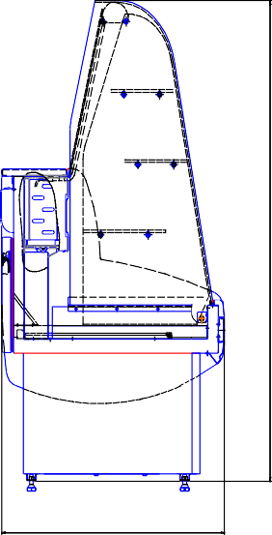ТЕХНИЧЕСКИЕ ХАРАКТЕРИСТИКИ ВИТРИНЫ – ПРИЛАВКА КОНДИТЕРСКОЙ *
873*
1408*


1.. **Размеры для справок..
2..Перед установкой боковин поз.. 3,, 4места их стыков с ван н проклейть армофлексом поз.. 101,,предварительно разрезав е 3..Места вывода проводов,,трубки испарителя и сливной тру бк
и боковин обработать герметиком поз.. 100без разрывов..
4 Кронштейн поз 22 установливать на заднююстенку ванны


873*
Модель | GAMMA-2 K 1350  ВПВ 0,52-1,80 |  | GAMMA-2 K 1600  ВПВ 0,62-2,10
Длина, мм | 1350 |  | 1600
Ширина, мм | 873
Высота, мм | 1442,4
Выкладываемые продукты | кондитерские изделия
Температура полезного объема | +1⁰С…..+10⁰С
Площадь экспозиции, м² | 1,80 |  | 2,10
Полезный объём, м³ | 0,52 |  | 0,62
Холодопроизводительность, Вт | 634
Хладагент | R 404a
Устройство управления | контроллер EVCO EVK B21
Оттаивание | автоматическое
Освещение, Вт | 1х20 1х40
Род тока | переменный, однофазный
Частота, Гц | 50
Номинальное напряжение, Вт | 220
Номинальная мощность, Вт | 420 | 440
Суточный расход, кВт/час | 6,8 | 8,6
Уровень шума | Менее 65 дБ
Вес нетто, мм | 200 |  | 220
Вес брутто, мм | 255 |  | 280

* Технические характеристики даны при эксплуатации витрины в помещении с температурой +25 ^{о}С,
относительной влажностью 60% и спокойным воздухом.

- Производитель оставляет за собой право вносить технические изменения, улучшающие работу изделия, без предварительного извещения.

РАСПАКОВКА
Снятие упаковки выполнять с особым вниманием и осторожностью, т.к. в упаковке находятся детали и принадлежности, необходимые для комплектования самой витрины. В процессе распаковки витрина должна оставаться в горизонтальном положении, максимальный угол наклона не должен превышать 15 ⁰. Витрина установлена на поддоне. Для снятия витрины с поддона необходимо вывинтить крепежные болты.
При распаковке необходимо тщательно осмотреть витрину и удостовериться в том, что она не была повреждена во время транспортировки. В случае обнаружения механических повреждений, надлежит вызвать представителя службы сервиса и при необходимости составить соответствующий акт.
Перед сборкой рекомендуется выполнить аккуратную чистку всей витрины и ее деталей, пользуясь нейтральными средствами; просушить, если после чистки осталась влага.

УСТАНОВКА И ПОДКЛЮЧЕНИЕ
Перед установкой витрины на место эксплуатации должны быть проведены работы по сборке изделия (см. Инструкцию по сборке). Витрина должна быть устойчиво размещена на ровном полу.
Запрещено устанавливать витрину в местах:
  - непосредственной близости от источников тепла (возле батарей отопления, под прямыми лучами солнца и т.п.);
  - сквозняков или на пути воздушных вентиляционных потоков, в том числе и от кондиционеров;
  - имеющих затрудненные условия воздухопритока к конденсатору агрегата.
Несоблюдение вышеуказанных правил ухудшает эксплуатационные характеристики витрины, повышает расход электроэнергии, снижает срок службы компрессора.
Витрина должна подключаться к розетке с заземлением. Необходимо удостовериться, что напряжение в сети соответствует напряжению, указанному в паспорте ~ 220В, 50 Гц. Запрещается подсоединять любые другие приборы к указанной электророзетке. На линии подачи напряжения использовать провода сечением не менее 1.5 мм²; линия должна иметь надежную защиту от токовых перегрузок.

Изменения в электросхеме не допускаются, и влекут за собой прекращение гарантийных обязательств.

ПУСК В ЭКСПЛУАТАЦИЮ
Снять напряжение с электророзетке. Вставить штепсельную вилку в электророзетку и подать напряжение на розетку. Включить витрину нажатием выключателя (поз. 2, рис.1), при этом загорится
подсветка клавиши выключателя и последующим нажатием кнопки с удержанием её в течение 4
set
сек. Примерно через час работы можно загружать витрину предварительно охлажденными продуктами.

РЕГУЛИРОВКА
Витрина снабжена пультом управления, в состав которого входит контроллер (поз.3, рис.1).
Включение/выключение контроллера производится при нажатой клавиши выключателя (поз.2, рис.1)

в положении «׀» путём нажатия кнопки с удержанием её в течение 4 сек. Включение контроллера
set
означает переход из состояния «ожидания» в состояние «включён», выключение контроллера означает переход из состояния «включён» в состояние «ожидания». Предварительная установка параметров прибора произведена на заводе - изготовителе.
set

При необходимости изменения значения температуры нажать кнопку начнёт мигать значок .
. При этом на табло


Кнопками и в течение 15 сек. установить нужный параметр. Чтобы запомнить новое

введенное значение параметра температуры, необходимо нажать еще раз.
set

Пульт управления с контроллером EVCO EVK B21

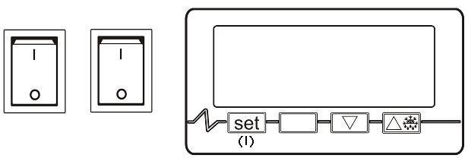
2
1
5
3
4

Рис. 1

- Выключатель освещения;
- Выключатель подачи питания на контроллер;
- Контроллер EVCO EVK B21;
- Кнопка выбора;

- Кнопка включения оттайки вручную. В программном модуле кнопка перехода.

ОТТАИВАНИЕ ИСПАРИТЕЛЯ

Контроллер витрины обеспечивает автоматическую оттайку согласно заводской установке путём

отключения агрегата, при этом во время оттайки загорается символ оттаивания « ». Возможна принудительная оттайка, для этого следует нажать кнопку оттайки (поз.5, рис.1). После окончания оттайки агрегат включается автоматически.

ПРАВИЛА ЗАГРУЗКИ
При загрузке витрины необходимо соблюдать следующие правила:
- Разложить продукты на экспозиционной полке, не превышая при этом уровень максимальной загрузки в 150 мм. В случае превышения уровня циркуляция холодного воздуха будет недостаточной, что приведет к повышению температуры продуктов и ускоренному образованию инея на испарителе;
- Продукты должны быть расположены равномерно, не оставляя пустых мест, что обеспечивает лучшее качество работы холодильника;

ОСВЕЩЕНИЕ
Внутреннее освещение витрины обеспечивается специальной флуоресцентной лампой, отличающейся низким выделением тепла, экономным потреблением электроэнергии и повышенной яркостью. Выключатель света находится на пульте управления (поз. 2 рис. 1).

СЛИВ ВОДЫ
Талая вода, стекающая с испарителя во время оттайки, собирается в специальной емкости, расположенной в агрегатном отсеке (слева от агрегата). Необходимо периодически проверять уровень заполнения ёмкости, и при необходимости выливать воду.

ЧИСТКА
Промывку и чистку витрины необходимо выполнять не реже 1 раза в 2 – 3 недели. Для этого необходимо:
- вынуть все продукты из витрины, отключить витрину;
- отключить подачу напряжения на розетку, вынуть вилку из розетки;
- подождать, пока температура внутри витрины не сравняется с комнатной;
- аккуратно очистить все поверхности витрины, на которых выкладывались продукты, стекла
и внутреннюю часть камеры, не прибегая при этом к применению растворителей и средств, обладающих абразивным действием;
- прочистить конденсатор агрегата волосяной щеткой или пылесосом, в летнее время данную операцию рекомендуется проводить 1 раз в 2 недели;
- после высыхания витрины, вставить вилку в розетку подать напряжение на розетку, включить агрегат кнопкой (поз.1 рис.1).

При понижении температуры охлаждаемого объема ниже + 10⁰С загрузить витрину предварительно охлажденными продуктами, соблюдая правила загрузки.

ТЕХНИЧЕСКОЕ ОБСЛУЖИВАНИЕ
  - Техническое обслуживание включает техническое обслуживание при использовании, регламентированное техническое обслуживание и текущий ремонт оборудования.
  - Техническое обслуживание при использовании включает проведение работ указанных в разделе
«Чистка изделия».
  - К регламентированному техническому обслуживанию и текущему ремонту изделий допускаются лица, имеющие документ, удостоверяющий право производить ремонт – специалистами по монтажу и ремонту торгово – технологического оборудования.

  - Сведения по техническому обслуживанию должны заноситься в учётный документ.
  - Регламентированное техническое обслуживание и текущий ремонт осуществляется по следующей структуре ремонтного цикла:

5 «ТО» - «ТР»….- 5 «ТО»
где ТО – техническое обслуживание ТР – текущий ремонт
ТО проводится один раз в месяц
ТР проводится один раз в шесть месяцев.

Перечень профилактических работ, необходимых при обслуживании холодильного оборудования:
- осмотр технического состояния оборудования;
- осмотр агрегата узлов автоматики на предмет отсутствия внешних повреждений и надёжности креплений;
- чистка дренажной системы слива талой воды;
- очистка узлов х/а от загрязнений и конденсатора от пыли;
- очистка электрооборудования;
- проверка герметичности холодильной системы;
- технический осмотр электрооборудования, проверка затяжки контактов электроприборов и надёжности подключения заземляющих проводников к болту заземления;
- проверка и настройка регулирующей аппаратуры;
- проверка и регулировка параметров работы холодильной витрины в соответствии с паспортными техническими характеристиками.

Перечень работ, необходимых при текущем ремонте холодильного оборудования:
- проведение работ, предусмотренных техническим обслуживанием;

- проверка надёжности электроконтактных соединений;
- проверка сопротивления между зажимами заземления и металлическими частями оборудования, которые в результате нарушения изоляции могут оказаться под напряжением.

По результатам дефектации:
- устранение утечки фреона и дозаправка его в систему;
- замена приборов автоматики и холодильной арматуры.

ТРАНСПОРТИРОВКА
Упакованное изделие допускается перевозить всеми видами транспорта, за исключением воздушного, в соответствии с правилами перевозки грузов, действующими на данном виде транспорта.

ХРАНЕНИЕ
Перед отправкой на хранение витрина должна быть очищена, промыта и просушена.
Во время хранения витрина должна быть обесточена, укрыта от пыли и прямых солнечных лучей. Температура в помещении, где хранится витрина, не должна быть ниже
-35⁰ С и выше + 40 ⁰ С, относительная влажность – не более 70%. Недопустима вибрация пола или стеллажа, на котором хранится витрина.

ГАРАНТИЯ
Завод гарантирует исправную работу изделия в течение 12 месяцев со дня ввода в эксплуатацию, но не более 18 месяцев со дня изготовления.
В течение гарантийного срока изготовитель обязуется безвозмездно устранять выявленные дефекты и заменять вышедшие из строя детали при соблюдении условий транспортировки, эксплуатации и
Просим Вас перед использованием изделия внимательно ознакомиться с инструкцией по эксплуатации.

хранения.

Гарантия не предоставляется в следующих случаях:
- длительной эксплуатации витрины в экстремальных условиях – температуре выше + 30 ^{о} С и ниже +12^{о} С и относительной влажности более 70%;
- подключения электросети без заземления и защиты линии подачи напряжения от перегрузок;
- наличия на внутренних электрических частях следов жидкости, пыли, насекомых, являющихся причиной поломки;
- наличия механических повреждений, полученных как от неосторожного обращения, так и в результате использования неоригинальных запасных частей производителя, или
модификации изделия;
- наличия дефектов, возникших вследствие нарушений правил эксплуатации данного вида изделия, указанного в документации прилагаемой к изделию;
- эксплуатации изделия, находящегося в неисправном состоянии;
- самостоятельного ремонта;
-несоответствующего ремонта или технического обслуживания;
- изделие было в починке у не сертифицированного мастера;
- если серийный номер изделия не находится на месте или был изменен.

Если у Вас возникают проблемы в работе с изделием, рекомендуем предварительно получить техническую консультацию у специалистов сервисного центра по телефону
или по электронной почте .

Любое вмешательство в конструкцию изделия в период гарантийного срока допустимо лишь для специалистов сервисного центра или сертифицированных мастеров.
На вмешательство других сервисных организаций должно быть получено письменное разрешение
(авторизация) от завода - изготовителя. В противном случае — действие гарантии прекращается.

Схема электрических соединений

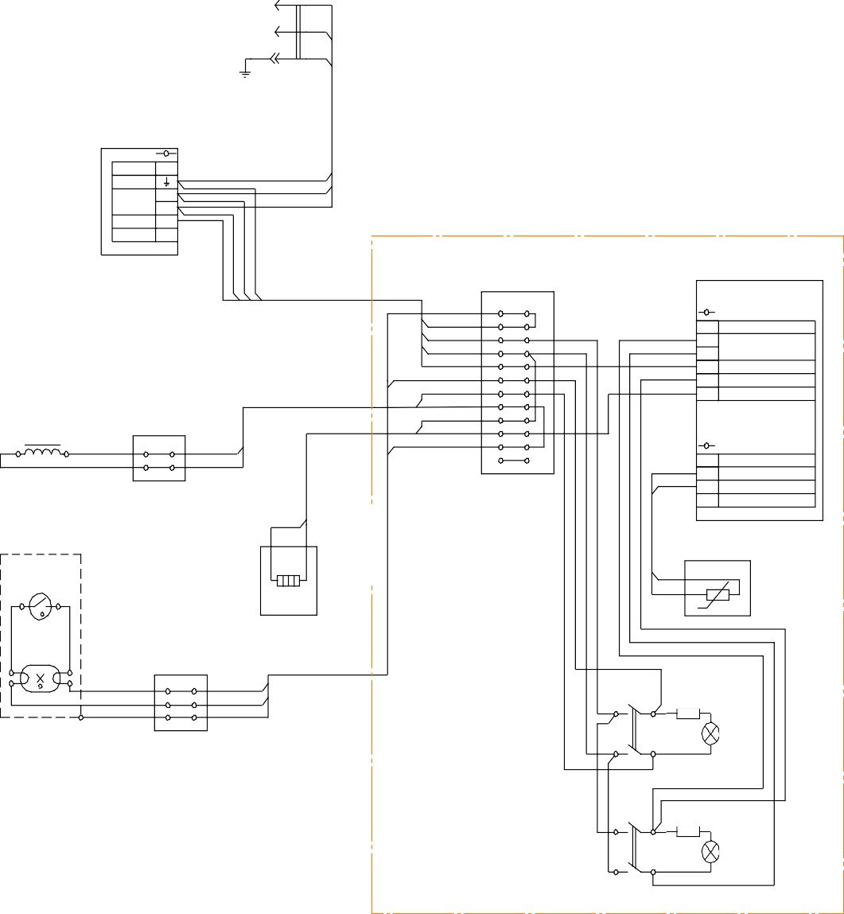XP
~50Гц, 220В
А1

Цепь Конт. Земля
~50Гц, 220В L
N
зелено-желтый коричневый синий
Вкл.агрегата 1
ПВС4х0,75
зелено-желтый зелено-желтый коричневый
синий черный коричневый
синий коричневый
XT1
1
2
3
4
5
6
7
8
9
10
11
12
Пульт управления
А2
EVCO EVKВ21
ПВ3 0,75Ч
ПВС2х0,75
ПВ3 0,75Б
Конт. 1
2
3
4
5
Цепь Эл.питание
~50Гц, 220В
Включение агрегата
~50Гц, 220В
3
LL
1 ПВ1 0,75С ПВ1 0,75Кч
XT2
1
2
синий коричневый
синий
Конт.
Цепь
10
11 Датчикt Cванны-столешницы
12
BK
S
EК
1 2
t
1 2
3 4

EL
ПВ1 0,75Б 2

XT3
коричневый
ПВ3 1,5З-Ж 3
зелено-желтый

ПВС3х0,75
ПВ1 0,75Б 1
синий

1 3
SA1
R1
2 4
HL1
1
SA2
3
R2
2
4
HL2
2
3х1мм

А1 -Агрегат компрессорно-конденсаторный
черный синий коричневый
зелено-желтый
ПВ3 0,75С ПВ3 0,75Кч ПВ3 0,75С ПВ3 0,75Кч

ПВ3 0,75Кч ПВ3 0,75С ПВ3 0,75Кч
А2 -КонтроллерEVCO Every Control Group EVKВ21
ВК-Датчик температуры охлаждаемого объема ЕК-Электронагреватель обогрева поддона
(исп.1370 - 25Вт,исп.1620 - 30Вт)
EL -Лампа люминесцентная
(исп.1370 - 18Вт,исп.1620 - 36Вт)
HL1 -Лампа сигнализации включения освещения объема экспозиции
HL2 -Лампа сигнализации подачи питания на контроллер
LL -Дроссель
(исп.1370 - 18Вт,исп.1620 - 36Вт)
R1 , R2 -Резистор S -Стартер4- 65Вт
SA1 -Выключатель освещения объема экспозиции SA2 -Выключатель подачи питания на контроллер XP -Вилка сетевая
XT1 ... XT3 -Колодка клеммная
Провода марки ПВС в соответствии с ГОСТ7399. Провода марок ПВ1,ПВ3в соответствии с ГОСТ6323.

СВИДЕТЕЛЬСТВО О ПРИЕМКЕ

Витрина-прилавок кондитерская ВПВ , заводской
№ , агрегат « » № , изготовлена ЗАО
«Озёрская промышленная компания», соответствует ГОСТ 23833-95 и признана годной к эксплуатации.

Дата изготовления 20 г.

Ответственный за приемку
(подпись)

Упаковщик №

М.П.

СВИДЕТЕЛЬСТВО О ПРОДАЖЕ

Продажа
(наименование и штамп магазина)

Дата продажи 20 г.

Подпись продавца

М.П.

Высылается на предприятие - изготовитель

АКТ ПУСКА ИЗДЕЛИЯ В ЭКСПЛУАТАЦИЮ

Настоящий акт составлен владельцем витрины - прилавка кондитерской - -

(наименование и адрес организации)

(должность, Ф.И.О. представителя организации)

и представителем организации продавца

(место для оттиска штампа)

и удостоверяет, что витрина-прилавок кондитерская - - , заводской №

, изготовленная ЗАО «Озёрская промышленная компания» 20 г.,
агрегат « » № , пущена в эксплуатацию и принята на
обслуживание в соответствии с договором № от 20 г., между владельцем изделия и организацией

АКТ составлен и подписан

Владелец изделия с правилами эксплуатации ознакомлен
Представитель организации продавца

(подпись)

(подпись)

М.П." " 20 г.

